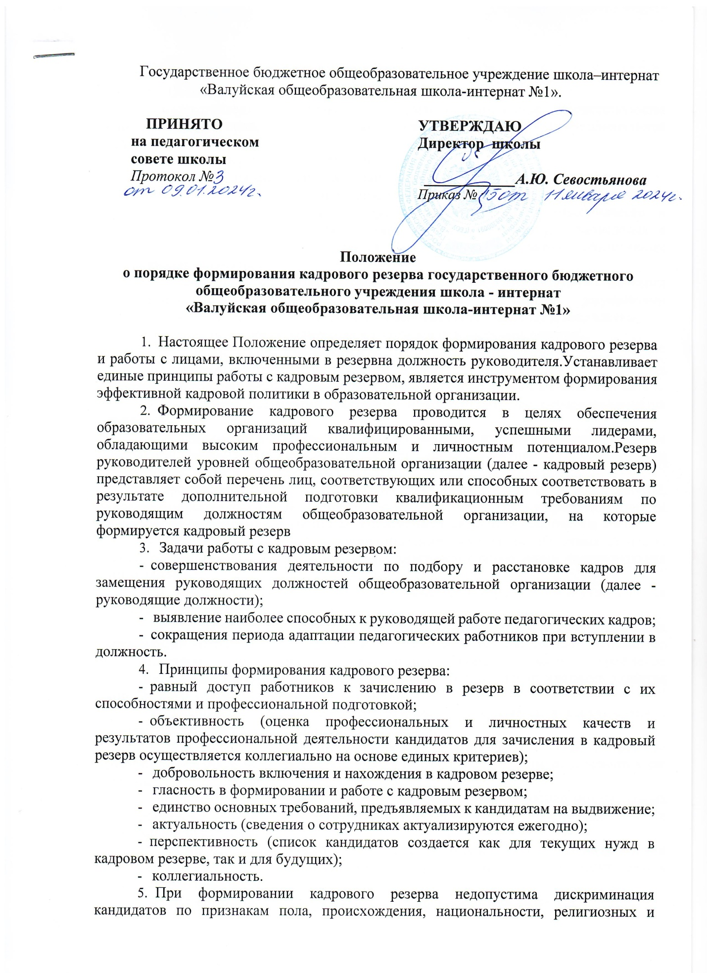

1. политических взглядов.
2. Источниками кадрового резерва школы-интерната являются:

* педагогические работники и специалисты, имеющие соответствующее образование и положительно зарекомендовавшие себя в профессиональной деятельности;
* молодые перспективные педагоги и специалисты;

1. Порядок формирования кадрового резерва.
   1. Процесс формирования резерва кадров включает в себя следующие этапы:

- объективность (оценка профессиональных и личностных качеств и результатов профессиональной деятельности кандидатов для зачисления в кадровый резерв осуществляется коллегиально на основе объективных критериев оценки);

- зачисление в кадровый резерв осуществляется в соответствии с личными способностями, уровнем профессиональной подготовки, результатами профессиональной деятельности и на основе равного подхода к кандидатам;

- добровольность включения и нахождения в кадровом резерве;

- гласность в формировании и работе с кадровым резервом.

* 1. Формированием кадрового резерва занимается руководитель образовательной организации совместно с инспектором по кадрам школы – интерната.
  2. Наиболее значимыми факторами и критериями при отборе кандидатов являются:
* мотивация труда: результативность, успешность, интерес к профессиональным проблемам, инновациям, стремление к расширению кругозора, ориентация на перспективу, успех и достижения, систематическое повышение квалификации;
* профессионализм и компетентность: образовательный ценз, стаж работы, уровень профессиональной подготовленности, самостоятельность в принятии решений и умение их реализовывать, умение аргументировать свою позицию, отстаивать ее;
* личностные качества и потенциальные возможности: внимательность, гибкость, доступность, авторитетность, организаторские способности, эмоциональная устойчивость;
  1. Списки кадрового резерва согласовывается с учредителем и утверждается приказами руководителя школы.
     1. Сведения о кадровом резерве руководителей образовательных организаций направляются в соответствии с приложением к настоящему Положению в областное государственное автономное образовательное учреждение дополнительного профессионального образования «Белгородский институт развития образования» (далее - ОГАОУ ДПО «БелИРО»).

1. Обновление списка кадрового резерва осуществляется в соответствии с потребностью в замещении вакантных должностей.
2. При формировании списков кадрового резерва, единого кадрового резерва руководителей образовательных организаций Белгородской области, определяются две группы:

* группа А (оперативный резерв) - кандидаты на замещение определенных должностей, которые готовы к работе на этих должностях в настоящий момент или в ближайшем будущем;
* группа Б (перспективный или стратегический резерв) - молодые педагоги или сотрудники с лидерскими качествами, которые в перспективе могут занять руководящие должности.

1. Принципами подбора кандидатов в кадровый резерв являются:

* соответствие кандидатов квалификационным характеристикам должностей руководителей, занятых в сфере образования;
* включение в кадровый резерв наиболее перспективных работников, не имеющих высшего профессионального образования по направлениям подготовки «Государственное и муниципальное управление», «Менеджмент», «Управление персоналом» или дополнительного профессионального образования в области государственного и муниципального управления или менеджмента и экономики, с условием получения ими данного образования в период нахождения их кандидатуры в кадровом резерве;
* соответствие предельного возраста: по группе А - 55 лет, по группе Б - 35 лет;
* наличие у кандидата опыта общения и готовности к сотрудничеству, наличие навыков по установлению межличностных отношений;
* наличие у кандидата мотивации к совершенствованию и развитию карьеры.

1. Работа по подготовке резерва кадров направлена на обеспечение качественной и интенсивной подготовки каждого кандидата из резерва к самостоятельной деятельности на более высоком уровне. Такая работа включает:

* обязательное повышение квалификации;
* временное замещение руководителя (отпуск, командировка и т.д.);
* проведение стажировок;
* участие в подготовке, проведении и работе семинаров, конференций, оргкомитетов;
* участие в разработке региональных проектов, программ, концепций.
* привлечение кандидата к изучению вопросов в ходе мониторингов, аттестации педагогических кадров, лицензирования и аккредитации образовательных организаций в качестве экспертов;
* разработку индивидуальных планов подготовки кандидатов.

1. Лица, включенные в состав кадрового резерва, могут быть исключены из его состава на следующих основаниях:

* наложение дисциплинарного взыскания;
* отказ от прохождения переподготовки или повышения квалификации;
* ухудшение состояния здоровья;
* достижение предельного возраста (п. 9 Положения);
* неудовлетворительные результаты выполнения плана индивидуальной подготовки кандидатов в резерв;
* личное заявление кандидата об исключении из состава кадрового резерва;
* низкие результаты аттестации.

Приложение № 1

Директору ГБОУ «Валуйская

общеобразовательная школа-интернат №1»  
Севостьяновой А.Ю.

(должность заявителя на момент подачи  
заявления)

Ф.И.О.заявителя

заявление

Прошу рассмотреть мою кандидатуру для включения в кадровый резерв на замещение (указать наименование должности, наименование образовательной организации).

« » 20 «» г.

(подпись) (расшифровка подписи)

Приложение №2

Согласие на обработку персональных данных

Я, ,

(фамилия, имя, отчество)

(далее - субъект персональных данных), даю согласие минестерству образования Белгородской области, г. Белгород, Соборная пл., 4, ОГАОУ ДПО «БелИРО», г. Белгород, ул. Студенческая, д. 14, на обработку и использование данных, содержащихся в настоящем согласии, с целью соблюдения действующего законодательства.

Документ, удостоверяющий личность

(наименование, номер и серия документа, кем и когда выдан)

Адрес регистрации по месту жительства______________________________

__

__________________________

Адрес фактического проживания

(почтовый адрес фактического проживания, контактный телефон)

Перечень персональных данных, на обработку которых дается согласие субъекта персональных данных:

фамилия, имя, отчество; дата и год рождения; адрес проживания; домашний телефон; место работы и должность; e-mail, уровень образования, какое учебное заведение окончено, год окончания; квалификация и специализация по диплому; сведения о повышении квалификации, профессиональной переподготовке; управленческий стаж; педагогический стаж, присвоенные категории и ученые степени; имеющиеся награды; должности, занимаемые за время работы в системе образования.

Я проинформирован, что под обработкой персональных данных понимаются действия (операции) с персональными данными в соответствии с пунктом 3 статьи 3 Федерального закона от 27 июля 2006 года № 152-ФЗ «О персональных данных».

В случае неправомерного использования предоставленных персональных данных согласие отзывается письменным заявлением субъекта персональных данных.

Об ответственности за достоверность предоставленных сведений предупрежден(на).

Срок истечения действия согласия - ликвидация или реорганизация министерства образования Белгородской области, ОГАОУ ДПО «БелИРО».

« » 20 «» г.

(подпись) (расшифровка подписи)

Приложение № 3

СПИСОК КАДРОВОГО РЕЗЕРВА (ГРУППА А)

|  |  |  |  |  |  |  |  |  |
| --- | --- | --- | --- | --- | --- | --- | --- | --- |
| №  п\п | ФИО  Число, месяц,  год рождения | Место работы, должность | Общий  стаж  работы | Стаж работы по специальности | Образование, год окончания, специальность и квалификация по диплому | Сведения о проф.подготовке, повышении квалификации или стажировке (наименование и номер документа, дата) | Планируемое  замещение  должности | Участие в региональных, муниципальных проектах (наименование, год) |
|  |  |  |  |  |  |  |  |  |

СПИСОК КАДРОВОГО РЕЗЕРВА (ГРУППА Б)

|  |  |  |  |  |  |  |  |  |
| --- | --- | --- | --- | --- | --- | --- | --- | --- |
| №  п\п | ФИО  Число, месяц,  год рождения | Место работы, должность | Общий  стаж  работы | Стаж- работы по специальности | Образование, год окончания, специальность и квалификация по диплому | Сведения о проф.подготовке, повышении квалификации или стажировке (наименование и номер документа, дата) | Планируемое  замещение  должности | Участие в региональных, муниципальных проектах (наименование, год) |
|  |  |  |  |  |  |  |  |  |